1 задание:

private: System::Void btnExit_Click(System::Object^ sender, System::EventArgs^ e) {
this->Close();
}
private: System::Void btnCount_Click(System::Object^ sender, System::EventArgs^ e)
{
int a = System::Int32::Parse(this->txtA->Text);
int b = System::Int32::Parse(this->txtB->Text);
int c = System::Int32::Parse(this->txtC->Text);
int summa = a + b + c;
this->txtSumma->Text = summa.ToString();
}

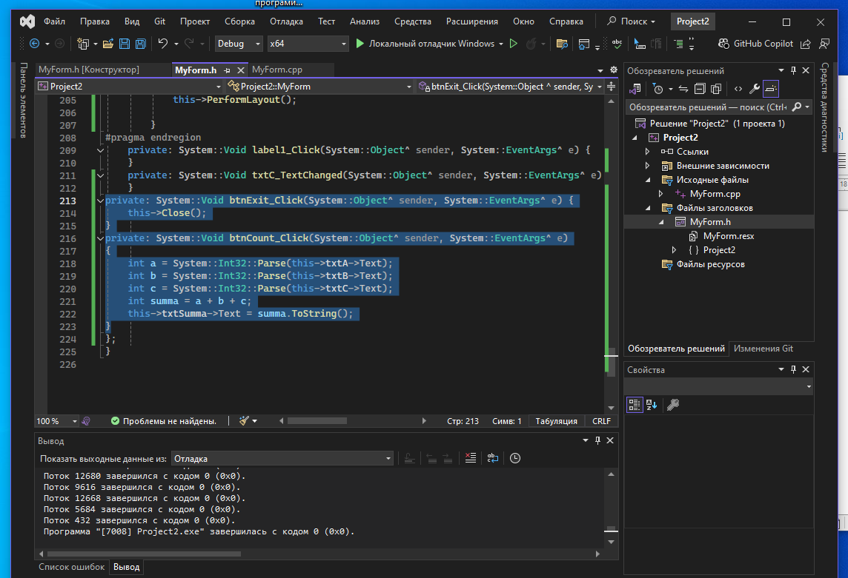

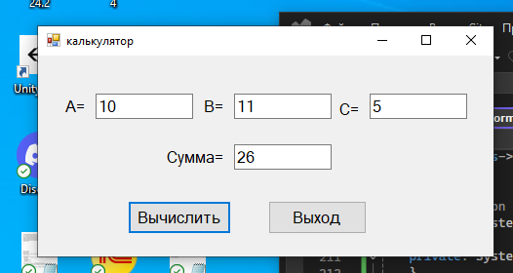

2 задание:
